nach Äsop: Der Löwe und die Maus

Arbeitsblatt (zu S. 24)

|  |
| --- |
| Hörverstehen t9md2u |

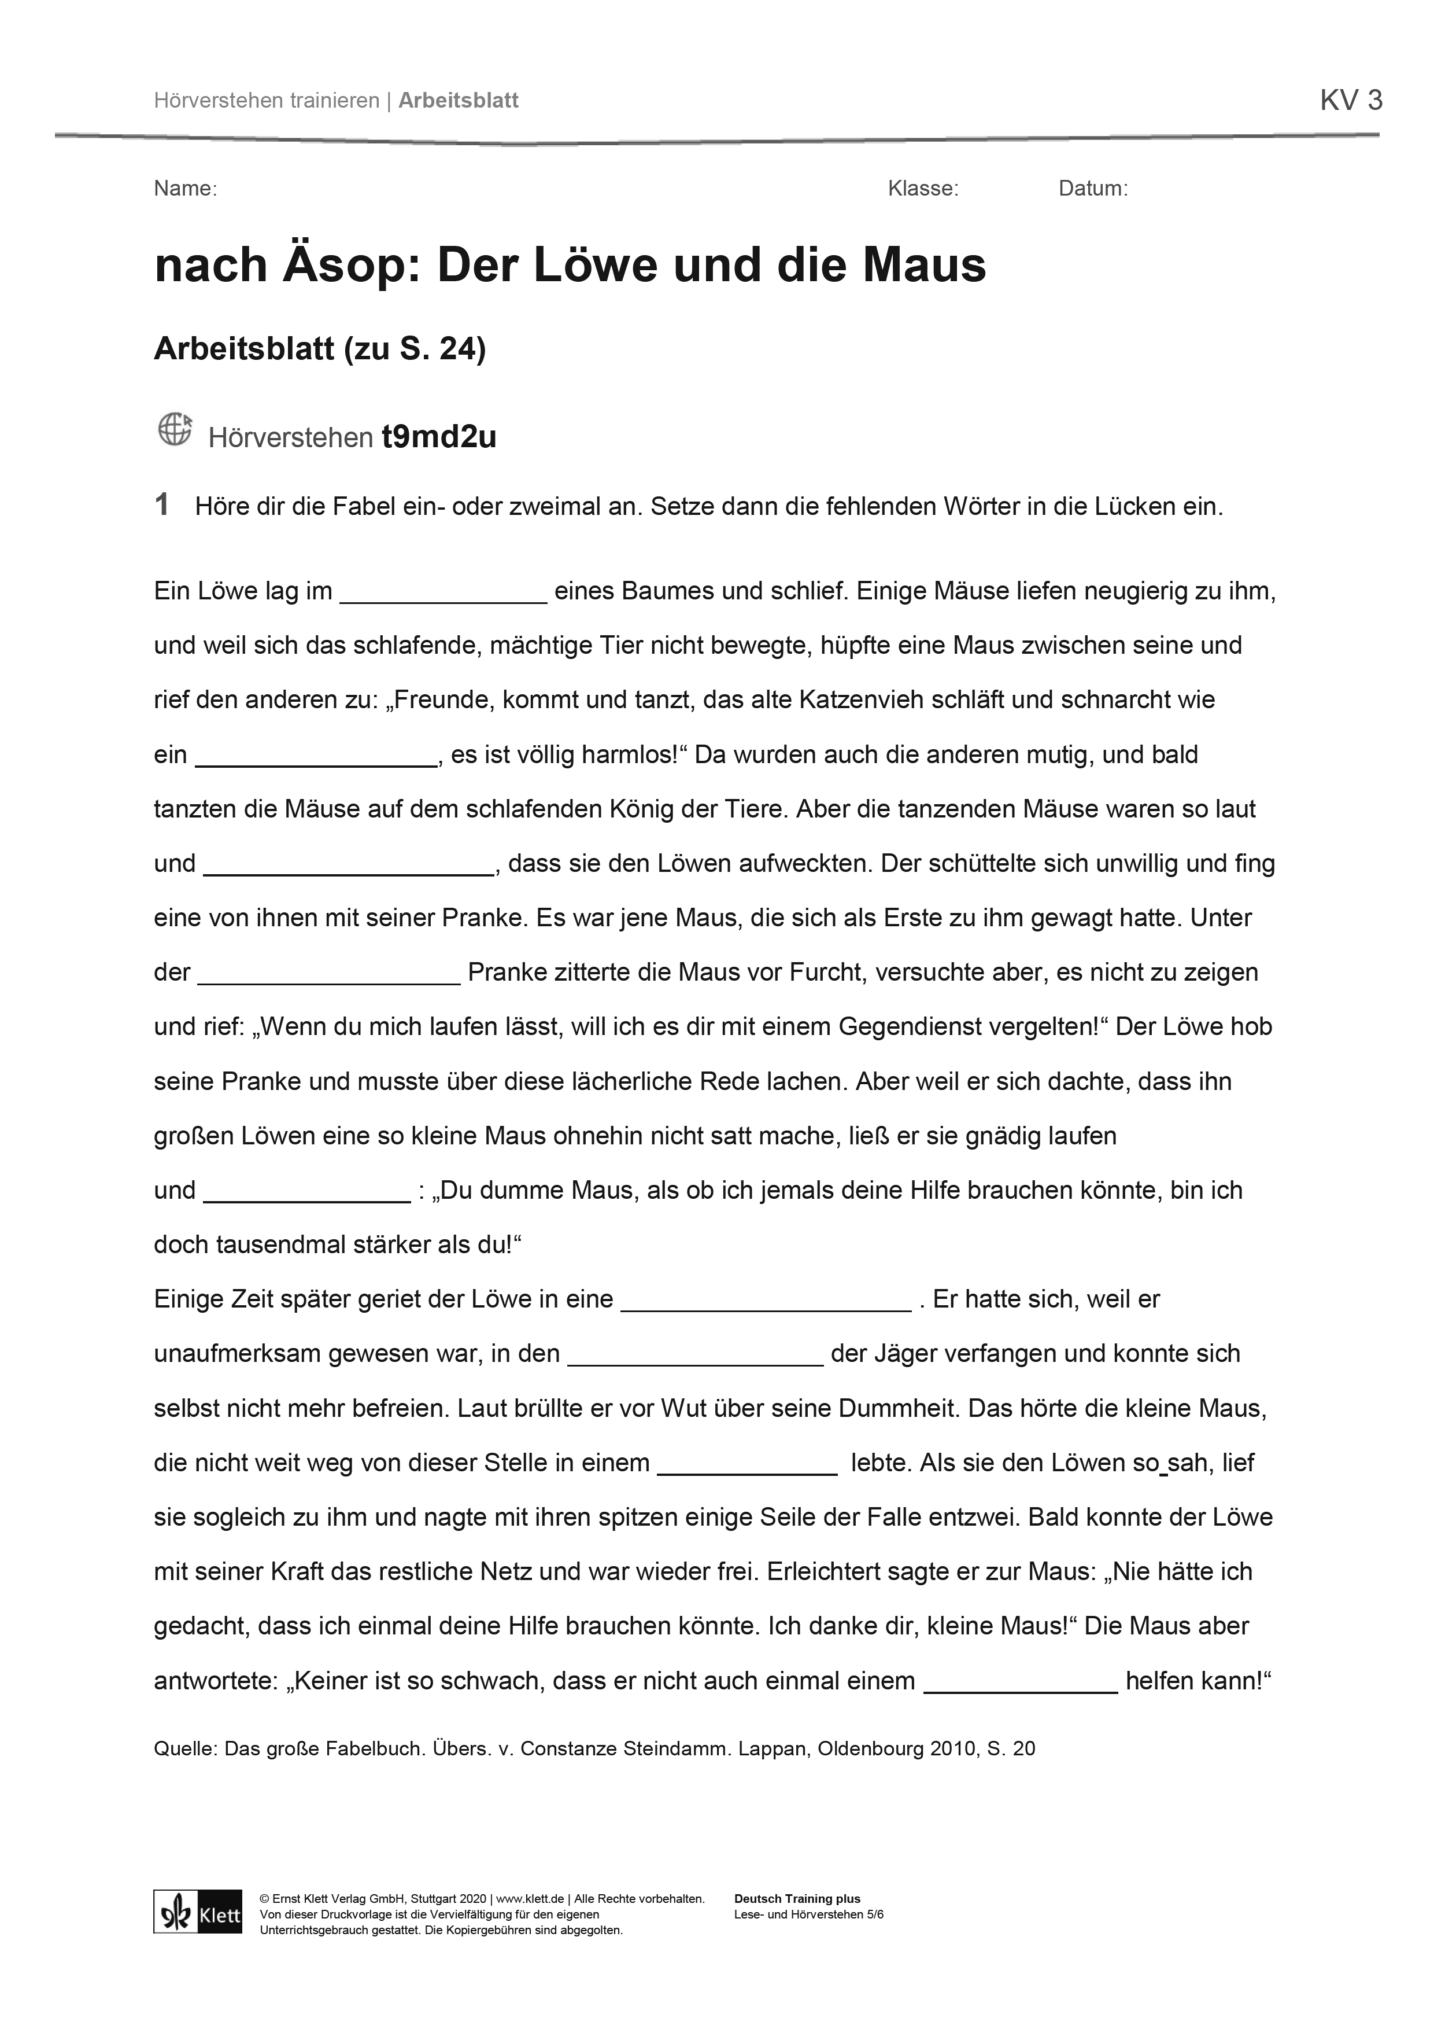1 Höre dir die Fabel ein- oder zweimal an. Setze dann die fehlenden Wörter in die Lücken ein.